CORPORACIÓN EDUCACIONAL A&G
Cooperativa nº 7029 – Pudahuel
Teléfonos: 227499500 - 227476072
www.colegioelprado.cl
direccioncolegioelprado@gmail.com
RBD: 24790-1
Profesor(a): Betzabe Henriquez G.

GUIA DE APOYO N° 2 Ciencias Naturales 5º AÑO A
OBJETIVO: Reconocer explicar que los seres vivos están formados por una o mas células y que estas se organizan en tejidos, órganos y sistemas.

INSTRUCCCIONES: I - Lee las páginas 62 a 65 de tu libro de ciencias, piensa
y luego responde.
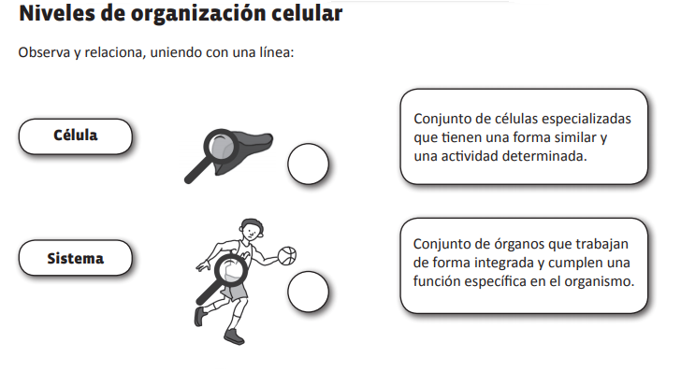
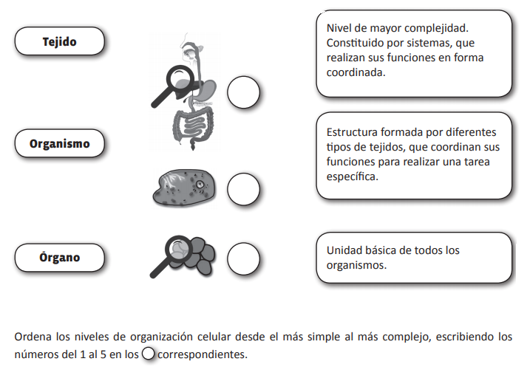
II. Preguntas:
1. ¿ Cual es el primer nivel de organización , Descríbelo?.

2. Nombra y describe el segundo nivel de organización .

3. Nombra y describe el tercer nivel de organización

4. Nombra y describe el cuarto nivel de organización

5. Nombra y describe el quinto nivel de organización.

NOMBRE DEL ALUMNO/A _______________________________________

